Технологическая карта музыкальной игры

Образовательная область:«Художественно – эстетическая»
Название игры: «Прохлопай ритм»
Возрастная группа: средняя
Цель игры: развитие слухового и зрительного внимания, чувства ритма.
Дидактическая задача (обучающие/воспитательные/развивающие):
Обучающая: формировать умение передавать ритмический рисунок; совершенствовать навык игры на треугольниках.
Воспитательная: воспитывать доброжелательное отношение друг к другу.
Развивающая: развивать исполнительское мастерство, развивать музыкальную память, чувство ритма; мелкую моторику пальцев.
Игровая задача (формулируется с позиции ребенка): передавать ритмический рисунок хлопками.
Материалы и оборудование: треугольники, магнитная доска, наглядный материал.

Сценарий проведения игры:

Этапы проведения игры | Деятельность педагога | Методы, формы, приёмы | Предполагаемая деятельность детей
- Организационно-мотивационный | «Здравствуйте, дети!  Поскорее встаньте в круг!  Ты – мой друг, и я – твой друг!  Мы ногами топнем, мы в ладоши хлопнем,  А потом пойдем, пойдем, друга за руку возьмем.»  «Садитесь на стулья.»  «Посмотрите на доску, кто пришел к нам в гости?» | Метод - словесный Форма - групповая Прием - художественное слово, вопросы | Дети приветствуют друг друга. Сели на стулья. Дети отвечают на вопросы.
- Основной этап  (правила игры, игровые действия и тд.) | «Перед вами на доске божьи коровки, они разного размера. Они похоже на наши звуки. Большая божья коровка – это длинный звук, который называется ТА, а маленькая божья коровка – это короткий звук, который называется ТИ.»  «Давайте прохлопаем в ладоши и пропоем звуки»  «А теперь давайте поиграем в игру, я буду показывать картинки, а вам нужно будет вместе со мной прохлопывать и проговаривать. А теперь хлопаем по коленкам. А теперь по щечкам пальцами, аккуратно.»  (воспитатель включает звуки дождя) «Дети, что это за звуки?» «У дождя есть своя песня, давайте сыграем песню ее на Треугольника?». «Давайте вспомним, как правильно держать треугольник?» | Словесный: объяснение, рассказ.  Практический: игровой, действия по образцу.  Формы: групповая. | Дети внимательно слушают педагога. Прохлопывают и пропевают длинный и короткие звуки.  дети самостоятельно выкладывают на магнитной доске различные ритмические рисунки и прохлопывают их. Дети играют на треугоьниках.
- Заключительный этап | «Вы хорошо все справились с заданием, вам понравилась игра? А что было самым интересным? А что было самым трудным? Что у вас получилось лучше всего?» | Словесный: беседа, вопросы  Форма: групповая | Дети отвечают на вопросы.

Наглядный материал к музыкально – дидактической игре

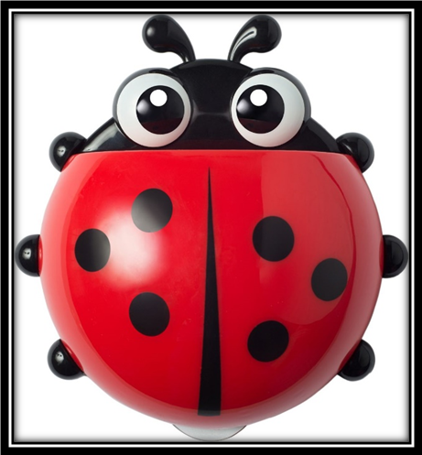
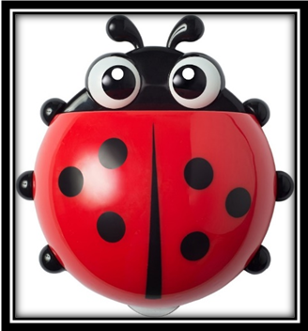

ТА ТИ ТИ

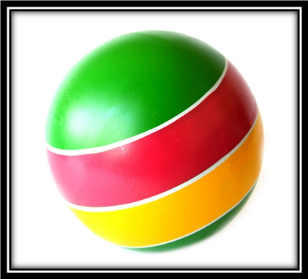


СКОК СКОК СКООК
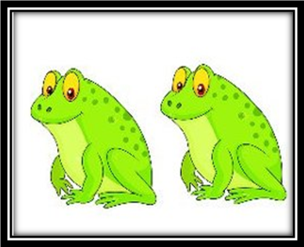 |  | 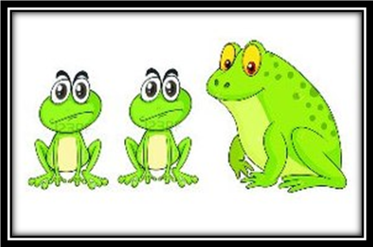

КВАА КВАА КВА КВА КВАА

